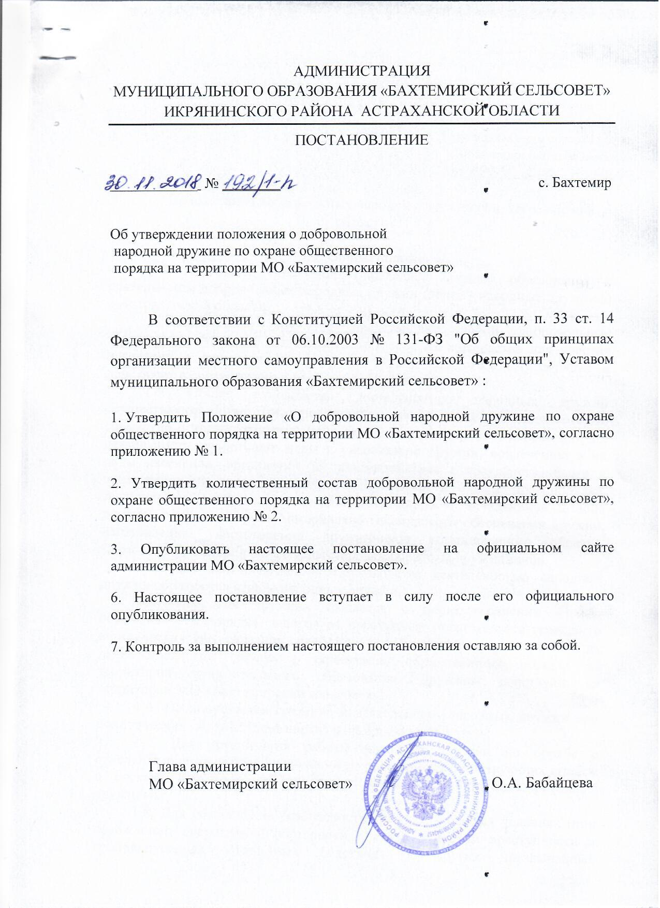

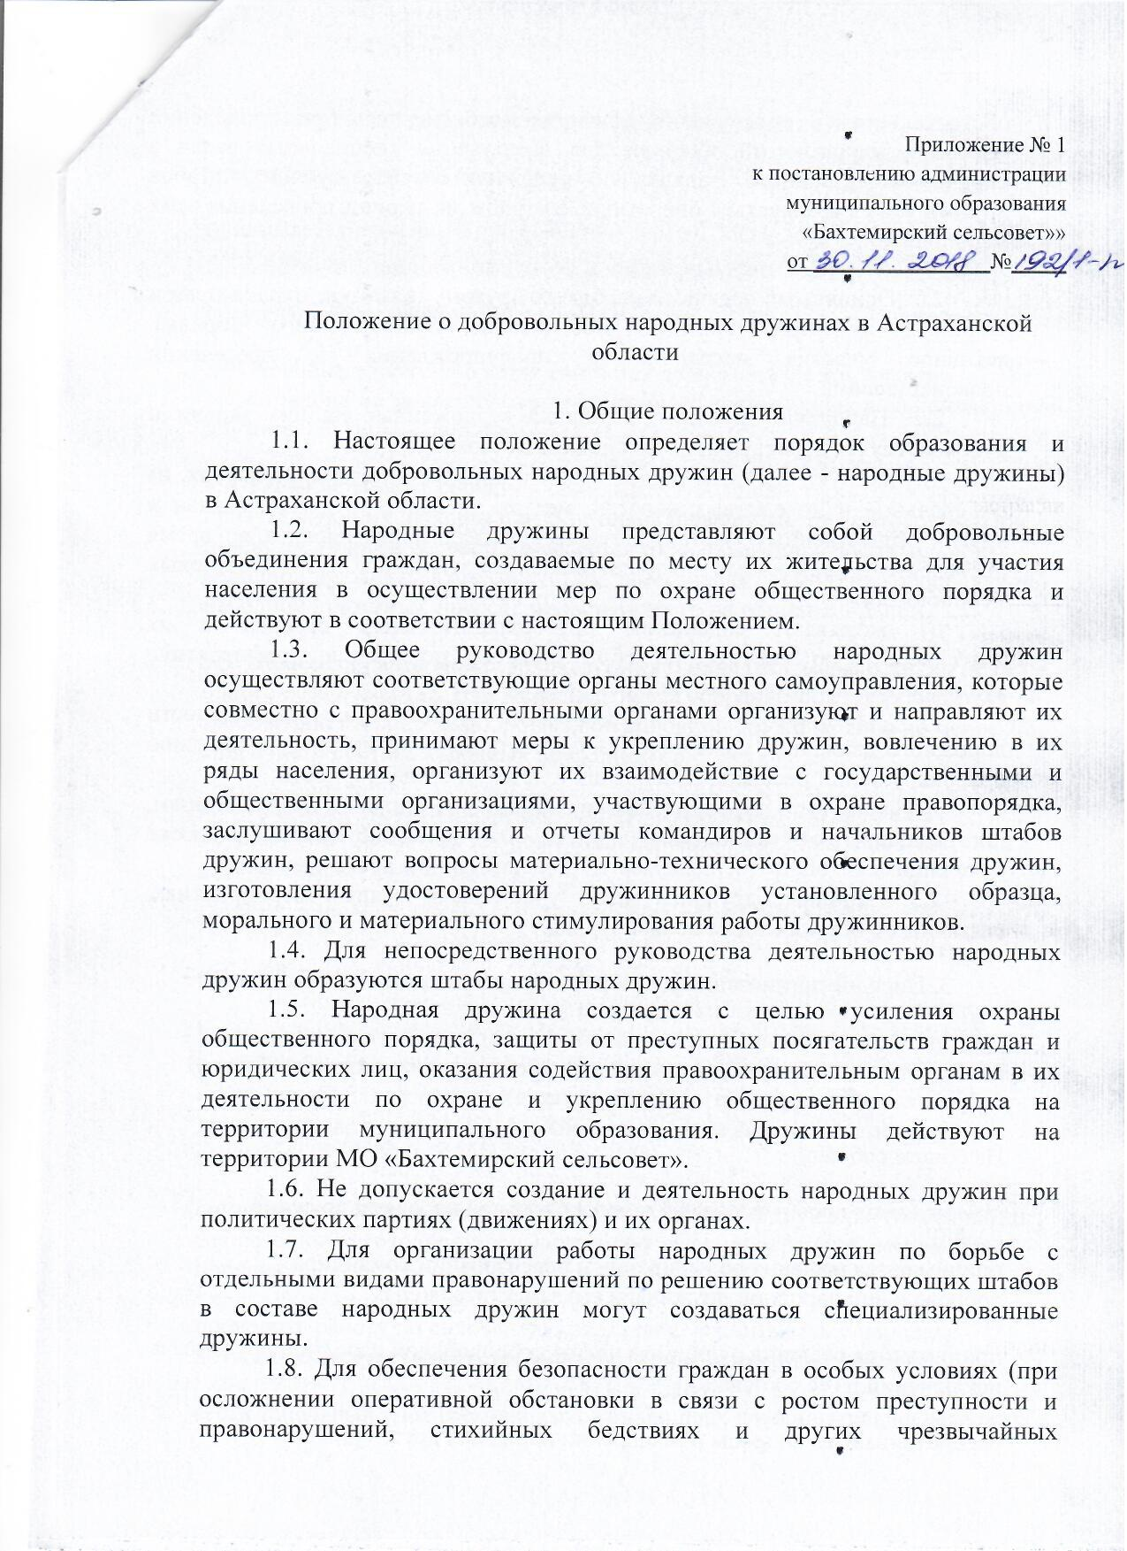

обстоятельствах), обеспечения общественного порядка при проведении массовых мероприятий, а также для выполнения специальных задач в охране общественного порядка по решению соответствующих штабов дружин могут создаваться оперативные отряды на период проведения этих мероприятий.

2. Основные задачи и функции народных дружин

2.1. Основными задачами народных дружин являются: охрана прав и законных интересов граждан, обеспечение общественного порядка, активное участие населения в предупреждении и пресечении правонарушений.

2.2. Народные дружины, выполняя возложенные на них задачи и руководствуясь действующим законодательством:

а) участвуют в охране общественного порядка на улицах, в парках, на федеральной и поселковых дорогах, местах массового отдыха граждан и других общественных местах, а также в поддержании порядка во время проведения различных общественно-политических и массовых мероприятий;

б) оказывают содействие правоохранительным органам в их деятельности по укреплению общественного порядка и профилактике хулиганства, пьянства и других правонарушений;

в) участвуют в мероприятиях по обеспечению безопасности дорожного движения, пожарной безопасности, а также по предупреждению правонарушений несовершеннолетних и детской безнадзорности;

г) участвуют в мероприятиях по оказанию неотложной помощи лицам, пострадавшим от несчастных случаев или правонарушений, а также находящимся в общественных местах в беспомощном состоянии.

2.3. Народные дружины могут участвовать в иных мероприятиях, связанных с обеспечением правопорядка.

3. Порядок организации и прекращения деятельности добровольной народной дружины

3.1.Высшим органом добровольной народной дружины является общее собрание ее членов (далее – общее собрание).

На общем собрании:

утверждается проект положения о добровольной народной дружине;

принимаются решения об избирании и переизбрании командира добровольной народной дружины и его заместителя(ей);

принимаются решения о приеме в члены добровольной народной дружины и исключении из ее состава;

рассматриваются вопросы о поощрении народных дружинников;

принимаются планы работы добровольной народной дружины;

утверждаются отчеты командиров;

принимается решение о прекращении деятельности добровольной народной дружины;

обсуждаются иные вопросы ее деятельности.

3.3. Решение общего собрания считается правомочным при участии в согласовании не менее половины списочного состава добровольной народной дружины.

3.4. Решение общего собрания принимается большинством голосов от числа присутствующих народных дружинников и оформляется протоколом. При равенстве голосов решающим является голос командира добровольной народной дружины (в его отсутствие заместителя командира добровольной народной дружины), председательствующего на общем собрании.

3.5. Общее собрание может проводиться по мере необходимости, но не реже одного раза в квартал. Внеочередное общее собрание может проводиться по требованию командира добровольной народной дружины либо не менее 2/3 списочного состава народных дружинников.

3.6. Руководство деятельностью добровольной народной дружины осуществляет командир добровольной народной дружины в соответствии с утвержденным положением о ней.

Командир обязан:

организовать формирование личных дел народных дружинников;

вести персональный учет (реестр) народных дружинников, входящих в состав добровольной народной дружины, и направлять в координирующий орган (штаб) для включения в сводный список (реестр) народных дружинников, а также в территориальный орган внутренних дел для сведения;

организовать деятельность добровольной народной дружины, обеспечивать ее постоянную готовность к выполнению задач по охране общественного порядка;

проводить работу по сплочению коллектива, воспитывать у народных дружинников чувство ответственности, поддерживать дисциплину;

вести табельный учет времени выхода народных дружинников на дежурство;

осуществлять планирование работы добровольной народной дружины, инструктировать народных дружинников перед выходом на дежурство и контролировать их работу;

согласовывать графики дежурств с руководителями координирующего органа (штаба) и территориального органа внутренних дел;

организовать во взаимодействии с территориальным органом внутренних дел обучение народных дружинников формам и методам работы по охране общественного порядка и борьбе с правонарушениями, по правовой, специальной и физической подготовке;

анализировать результаты работы народных дружинников, вносить на заседание координирующего органа (штаба) предложения по вопросам устранения причин и условий, способствующих совершению правонарушений, а также совершенствования работы добровольной народной дружины, улучшения ее материально-технического и финансового обеспечения;

представлять в координирующий орган (штаб) ежемесячный отчет о работе добровольной народной дружины;

направлять на имя руководителя координирующего органа (штаба) ходатайство о поощрении народных дружинников, отличившихся при исполнении своих обязанностей по охране общественного порядка, органами государственной власти, органами местного самоуправления, территориальным органом внутренних дел, руководителями предприятий и учреждений по основному месту работы или обучения народных дружинников;

4. Порядок приема в добровольную народную дружину и отчисления из нее

4.1. В народную дружину принимаются на общем собрании на добровольной основе граждане Российской Федерации, положительно характеризующиеся, достигшие возраста 18 лет, способные по своим деловым, моральным качествам и состоянию здоровья исполнять обязанности дружинника.

4.2. Прием в дружину производится в индивидуальном порядке на основании личного заявления вступающего и только после соответствующей проверки в органах внутренних дел.

4.3. В народную дружину не могут быть приняты граждане:

а) имеющие неснятую или непогашенную судимость;

б) находящиеся под следствием;

в) состоящие на учете в лечебно-профилактических учреждениях по поводу психического заболевания, наркомании, алкоголизма или токсикомании;

г) признанные по решению суда недееспособными или ограниченно дееспособными;

д) подвергнутые административным взысканиям за правонарушения, посягающие на общественный порядок или установленный порядок управления;

е) не имеющие регистрации по месту жительства.

4.4. Вступившему в дружину выдаются специальное удостоверение, памятка о его правах и обязанностях, нарукавная повязка. Удостоверение дружинника является документом, подтверждающим личность и полномочия, которыми он пользуется в течение всего времени членства в дружине, и выдается командиром или начальником штаба добровольной народной дружины.

4.5. Решение штаба народной дружины о приеме в дружину и отчислении из нее утверждается соответствующим органом местного самоуправления, на территории которого действует дружина.

4.6. Решение штаба народной дружины об отчислении из народной дружины может быть принято на заседании штаба дружины в следующих случаях:

а) на основании личного заявления дружинника;

б) при наступлении обстоятельств, перечисленных в пункте 3.3 настоящего раздела;

в) в связи с систематическим невыполнением дружинником требований Положения о добровольных народных дружинах, а также фактическим самоустранением от участия в ее деятельности;

г) в случае совершения противоправных действий.

4.7. При отчислении из народной дружины дружинник обязан сдать удостоверение дружинника, а также другое имущество, полученное им в пользование в связи с работой в дружине, в порядке, определяемом штабом народной дружины.

5. Обязанности и права дружинников

5.1. Народные дружины осуществляют свою деятельность только во взаимодействии с сотрудниками органов внутренних дел.

5.2. Дружинник обязан:

а) активно участвовать в охране общественного порядка и профилактике правонарушений, оказывать содействие правоохранительным органам в их деятельности по борьбе с правонарушениями;

б) четко и добросовестно выполнять указания руководителей дружины и сотрудника органов внутренних дел при проведении совместных мероприятий по охране общественного порядка;

в) строго руководствоваться и исполнять действующее законодательство Российской Федерации и Астраханской области;

г) повышать правовые знания, знать права и обязанности дружинника;

д) защищать честь и достоинство граждан от преступных посягательств, иных антиобщественных действий;

е) быть тактичным, вежливым и внимательным в обращении с гражданами, не допускать необоснованного ограничения прав и свобод граждан, не совершать действий, имеющих целью унижение чести и достоинства человека и гражданина;

ж) во всех случаях ограничения прав и свобод граждан разъяснять им основания и поводы для такого ограничения;

з) принимать меры по оказанию помощи, в том числе доврачебной, гражданам, пострадавшим от преступлений, административных правонарушений или несчастных случаев, а также находящимся в беспомощном или ином состоянии, опасном для их жизни и здоровья;

и) в случае обращения граждан с сообщениями о событиях или фактах, угрожающих личной безопасности граждан, общественной безопасности, общественному порядку, либо в случае непосредственного обнаружения дружинником указанных событий или фактов сообщать об этом в ближайший правоохранительный орган и принимать меры по спасению людей, пресечению преступлений или административных правонарушений, оказание содействия полиции по задержанию лиц, совершивших преступления или административные правонарушения, охране места происшествия;

к) не допускать разглашения ставших ему известными в связи с осуществлением деятельности по охране правопорядка сведений, относящихся к частной жизни, личной и семейной тайне граждан, если исполнение правовых обязанностей не требует иного, а также оперативной и иной конфиденциальной информации;

л) при исполнении обязанностей по охране общественного порядка носить нарукавную повязку, иметь при себе и предъявлять по требованию граждан или должностных лиц удостоверение установленного образца.

5.3. Дружинник, участвуя в обеспечении правопорядка совместно с сотрудниками правоохранительных органов, имеет право:

а) требовать от граждан и должностных лиц соблюдения установленного общественного порядка и прекращения преступных деяний, административных правонарушений;

б) требовать от граждан предъявления документов, удостоверяющих их личность, если имеются достаточные основания подозревать их в совершении преступления или административного правонарушения;

в) доставлять в органы внутренних дел лиц, совершивших правонарушения, либо в целях пресечения правонарушений, когда исчерпаны другие меры воздействия, а также для установления личности правонарушителя и составления протокола, если нет возможности составить его на месте нарушения.

6. Права народных дружинников

6.1 Народные дружинники, участвуя в проводимых территориальными органами внутренних дел мероприятиях по охране общественного порядка, имеют право:

1) требовать от граждан и должностных лиц соблюдения общественного порядка и прекращения противоправных действий;

2) принимать меры к охране места происшествия, а также к обеспечению сохранности вещественных доказательств совершения правонарушения (преступления) с последующей передачей их сотрудникам территориального органа внутренних дел;

3) участвовать в проверке у граждан документов, удостоверяющих их личность, осуществляемой в случаях и порядке, предусмотренных законодательством Российской Федерации;

4) отказаться от исполнения обязанностей в случае, если могут подвергнуться опасности его жизнь и здоровье.

7. Обязанности народных дружинников

Народные дружинники, участвуя в проводимых территориальными органами внутренних дел мероприятиях по охране общественного порядка, обязаны:

1) добросовестно выполнять законные распоряжения командира добровольной народной дружины, а также указания сотрудника территориального органа внутренних дел;

2) знать и соблюдать требования законодательства в области охраны общественного порядка и обеспечения общественной безопасности;

3) при объявлении сбора добровольной народной дружины прибывать к месту сбора в установленном порядке;

4) не допускать необоснованного ограничения прав и свобод граждан, не совершать действий, унижающих честь и достоинство человека и гражданина;

5) в случае обращения граждан с сообщениями о событиях или фактах, угрожающих личной безопасности и общественному порядку, либо в случае непосредственного обнаружения указанных событий или фактов сообщить об этом в ближайшее отделение территориального органа внутренних дел либо сотруднику территориального органа внутренних дел, принять меры к предотвращению и пресечению правонарушения, оказать содействие в задержании лица, его совершившего;

6) принимать меры по оказанию первой помощи гражданам, пострадавшим от преступлений, административных правонарушений и несчастных случаев, а также гражданам, находящимся в беспомощном или ином состоянии, опасном для их жизни и здоровья;

7) иметь при себе и предъявлять гражданам, к которым обращено требование о прекращении противоправного действия, удостоверение установленного образца.

8. Ответственность народных дружинников

8.1. За противоправные действия народные дружинники несут ответственность, установленную законодательством Российской Федерации.

8.2. Действия народных дружинников, нарушающие права и законные интересы граждан, государственных и муниципальных органов, общественных объединений, религиозных и иных организаций, могут быть обжалованы в порядке, установленном законодательством Российской Федерации.

9. Взаимодействие органов внутренних дел с народными дружинами

Органы внутренних дел в рамках установленных полномочий оказывают всемерное содействие и поддержку народным дружинам в выполнении возложенных на них задач:

а) предоставляют необходимую для деятельности дружин информацию о правонарушениях;

б) проводят работу по правовому обучению и воспитанию дружинников, оказывают помощь в обеспечении их методическими пособиями и юридической литературой;

в) участвуют в работе штабов народных дружин, общих собраний, смотров, слетов дружинников;

г) поощряют в пределах своих полномочий дружинников, активно участвующих в охране общественного порядка;

д) рассматривают поступающие от штабов народных дружин материалы о правонарушениях и принимают по ним решения в соответствии с законодательством;

е) обеспечивают повседневное взаимодействие с народными дружинами, способствуют активному вовлечению дружин в мероприятия по обеспечению общественного порядка;

ж) проводят инструктажи дружинников, ознакомление их с оперативной обстановкой, обучают членов народных дружин формам и методам борьбы с правонарушениями, установленным правилам применения физической силы и специальных средств;

з) оказывают дружинам практическую помощь в планировании и учете их работы, осуществляют непосредственное руководство работой дружинников на объектах и маршрутах патрулирования при проведении совместных мероприятий.

10. Гарантии правовой и социальной защиты, меры поощрения дружинников

10.1. Дружинники, участвуя в охране общественного порядка, находятся под защитой государства. Законные требования дружинников обязательны для выполнения гражданами и должностными лицами.

10.2. Дружинники за активное участие в охране общественного порядка и борьбе с правонарушениями могут поощряться органами государственной власти, органами местного самоуправления, организациями и общественными объединениями путем:

- объявления благодарности;

- выдачи денежной премии;

- награждения ценным подарком;

- награждения почетными грамотами органов государственной власти Астраханской области, почетными грамотами органов местного самоуправления.

10.3. За особые заслуги в выполнении общественного долга и проявленные при этом мужество и героизм граждане, участвующие в охране общественного порядка, могут быть представлены к государственным наградам Российской Федерации и Астраханской области в соответствии с законодательством Российской Федерации и Астраханской области.

10.4. Меры поощрения могут устанавливаться органами государственной власти Астраханской области и органами местного самоуправления, организациями и общественными объединениями из средств соответствующих бюджетов, добровольных пожертвований физических и юридических лиц, отдельных граждан и других источников, не запрещенных законодательством.

10.5. Гарантии социальной защиты граждан, участвующих в осуществлении охраны общественного порядка, устанавливаются органами местного самоуправления.

10.6. К народным дружинникам, недобросовестно относящимся к исполнению своих обязанностей, допустившим нарушения дисциплины и действующего законодательства, утрату удостоверения народного дружинника, могут применяться следующие виды ответственности:

а) предупреждение;

б) исключение из добровольной народной дружины.

При исключении из добровольной народной дружины народный дружинник обязан сдать удостоверение народного дружинника, а также имущество, полученное им в пользование в связи с работой в добровольной народной дружине. Возмещение стоимости утраченного или невозвращенного имущества производится в порядке, установленном нормами гражданского законодательства.

10.7. До решения вопроса о наложении взыскания народный дружинник может быть отстранен от дежурства командиром добровольной народной дружины.

11. Материально-техническое обеспечение народных дружин

9.1. Материально-техническое обеспечение народных дружин средствами связи, мебелью, оборудованием и инвентарем, а также необходимыми техническими и специальными средствами осуществляется за счет средств органов местного самоуправления.

9.2. Изготовление удостоверений дружинников единого образца осуществляется районными (городскими) штабами за счет средств соответствующего районного (городского) бюджета. Удостоверения имеют единую нумерацию и являются документами строгой отчетности.

ПОРЯДОК ОФОРМЛЕНИЯ, ВЫДАЧИ И СДАЧИ УДОСТОВЕРЕНИЯ НАРОДНОГО ДРУЖИННИКА

1. Бланки удостоверений являются документами строгой отчетности.

2. За хранение и учет бланков удостоверений ответственность несет руководитель координирующего органа (штаба).

3. Учетом чистых бланков, хранением и выдачей удостоверений занимается ответственный сотрудник (секретарь) координирующего органа (штаба).

4. Бланки удостоверений, готовые и использованные удостоверения должны храниться в сейфе руководителя координирующего органа (штаба).

5. Удостоверения оформляются на основании личного дела народного дружинника.

В личное дело входят:

личное заявление;

фотография размером 4 см x 5 см;

автобиография;

рекомендации от действующих народных дружинников либо территориального органа внутренних дел;

характеристика с последнего места работы или обучения;

справка из лечебно-профилактических учреждений на наличие психического заболевания, заболевания наркоманией, токсикоманией или алкоголизмом;

справка о наличии (отсутствии) судимости.

6. В бланк удостоверения вклеивается фотография народного дружинника, графы заполняются в полном соответствии с данными личного дела. Исправления и подчистки на бланке удостоверения не допускаются.

Удостоверение выдается на срок не более 2 лет, после чего производится замена на новое удостоверение либо отметка о продлении.

7. После оформления удостоверения ответственный сотрудник (секретарь) координирующего органа (штаба) производит регистрацию удостоверения в журнале учета выдачи и сдачи удостоверений народных дружинников и выдает его под роспись.

8. При выдаче удостоверения руководитель координирующего органа (штаба) обязан провести разъяснительную работу с народным дружинником о ценности удостоверения и последствиях его утери.

9. В случае утраты удостоверения устанавливаются обстоятельства и причины происшествия. После установления степени личной вины народного дружинника решается вопрос о привлечении его к ответственности.

10. В случае выхода (исключения) из состава добровольной народной дружины народный дружинник обязан сдать удостоверение ответственному сотруднику (секретарю) коллегиального органа (штаба).

11. Сверка учета действующих и выбывших народных дружинников, а также наличия чистых и использованных бланков удостоверений осуществляется не реже одного раза в полгода, о чем делается соответствующая запись в журнале учета выдачи и сдачи удостоверений народных дружинников.

12. По истечении срока действия удостоверения народный дружинник обязан сдать удостоверение и при необходимости получить новое.

13. При сдаче удостоверения, а также при выдаче нового удостоверения делается соответствующая запись в журнале учета выдачи и сдачи удостоверений народных дружинников.

14. Использованные или испорченные бланки удостоверений подлежат уничтожению, о чем составляется акт, содержащий полные сведения об уничтожаемых удостоверениях.

Журнал учета выдачи и сдачи удостоверений народных дружинников

|  |  |  |  |  |  |  |  |  |
| --- | --- | --- | --- | --- | --- | --- | --- | --- |
| №  п/п | Ф.И.О. получателя удостоверения | Домашний адрес, место работы (обучения) | Серия и  номер удостоверения | Дата  выдачи | Личная подпись получателя | Ф.И.О., выдав-шего удостоверение | Личная под-пись  сдающего | Ф.И.О., приняв-шего  удостоверение |
| 1 | 2 | 3 | 4 | 5 | 6 | 7 |  |  |
| 1 |  |  |  |  |  |  |  |  |

ОПИСАНИЕ УДОСТОВЕРЕНИЯ НАРОДНОГО ДРУЖИННИКА

1. Удостоверение народного дружинника с твердыми обложками, обтянутыми коленкором бордового цвета. Размер развернутого удостоверения народного дружинника - 200 мм x 70 мм.

2. Вид внешней стороны удостоверения народного дружинника:

на лицевой стороне удостоверения в центре располагается надпись "УДОСТОВЕРЕНИЕ НАРОДНОГО ДРУЖИННИКА", выполненная золотым тиснением.

3. Вид внутренней стороны удостоверения народного дружинника:

на левой стороне располагаются фотография размером 4 см x 5 см, удостоверение народного дружинника № ____, дата выдачи __________ 20___г., личная подпись, печать органа местного самоуправления, утвердившего положение о добровольной народной дружине;

на правой стороне располагаются: фамилия, имя, отчество народного дружинника, слова "действительно до ________ 20__ г. ", подпись руководителя координирующего органа (штаба).

|  |  |
| --- | --- |
| Астраханская область  _______________________________  (наименование муниципального образования)  № _______________  Место  для фотографии  дата выдачи  « ___ » ___________ 20___ г.  _______________________  (личная подпись)  М.П. | Фамилия : ___________________________  Имя: ___________________________  Отчество: ___________________________  Действительно: до «__» __________ 20__г.  до «__» __________ 20__г.  __________________________________  М.П. (подпись, фамилия, инициалы руководителя координирующего органа (штаба) |

